รายงานผลการปฏิบัติงานสอบสวน ประจำเดือนมกราคม
ประจำปีงบประมาณ พ.ศ. 2568
สถานีตำรวจภูธรพยุหะคีรี

งานสอบสวน
วันที่ 7 ม.ค.68 เวลา 12.30 น. ภายใต้การอำนวยการสั่งการของ พ.ต.อ.สมบูรณ์
ทองลอย ผกก.สภ.พยุหะคีรี ควบคุมการปฏิบัติโดย พ.ต.ท.สมศักดิ์ ช่องท้วม รอง ผกก.(สอบสวน)มอบหมายให้ พ.ต.ท.ชูชัย ป้องคำ สว.(สอบสวน)ฯ ร.ต.อ.ธิติพัท โนนมะหิง รอง สว.(สอบสวน)ฯ
ว.4 เหตุ ว.40 รถยนต์กับรถยนต์ บริเวณ หน้าโกดังท่าข้าวจำรัส

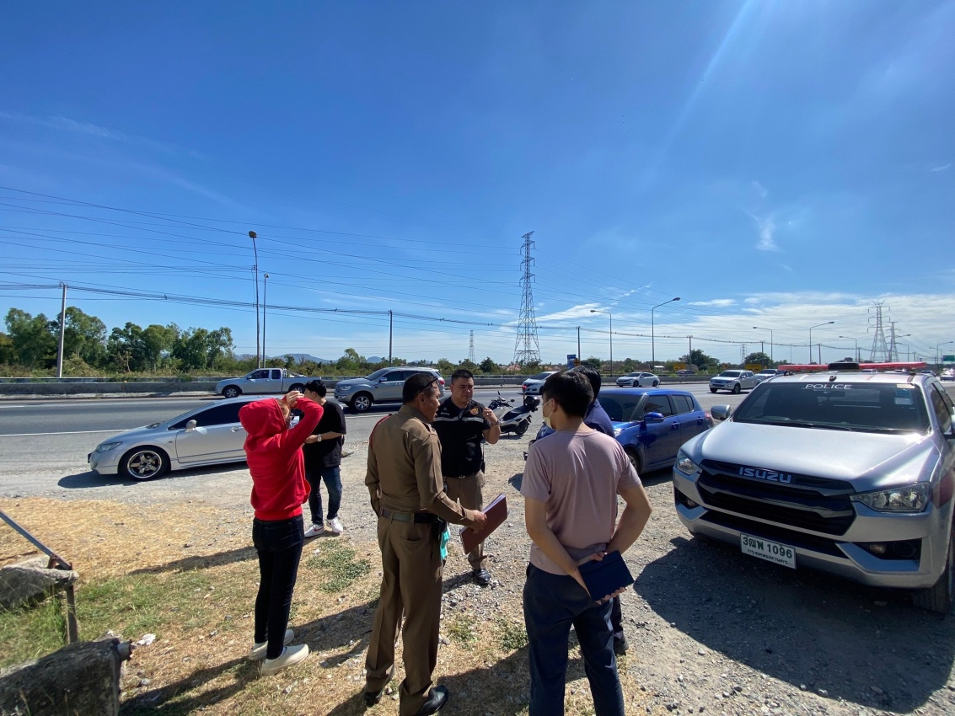

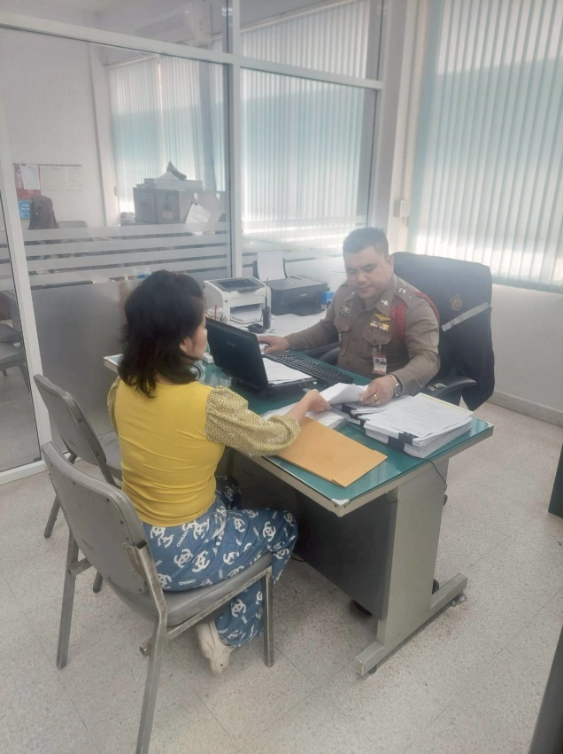
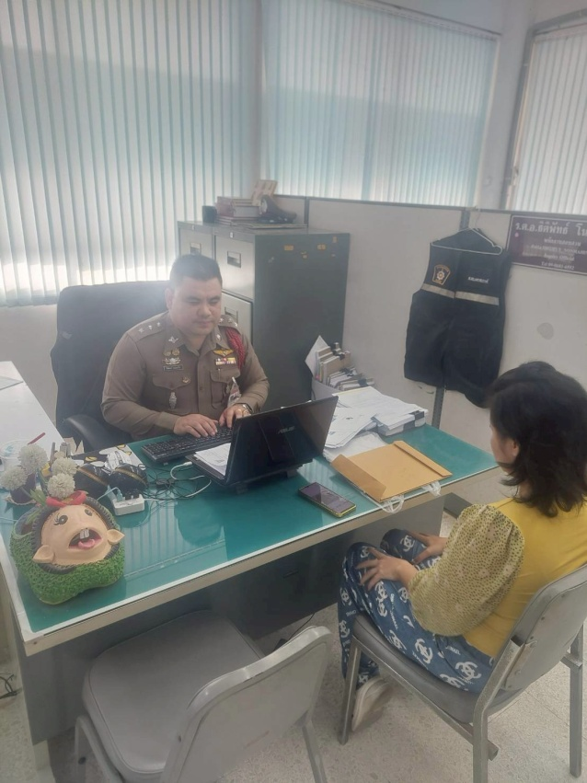
วันที่ 13 ม.ค.68 เวลา 14.30 น. ภายใต้การอำนวยการสั่งการของ พ.ต.อ.สมบูรณ์
ทองลอย ผกก.สภ.พยุหะคีรี ควบคุมการปฏิบัติโดย พ.ต.ท.สมศักดิ์ ช่องท้วม รอง ผกก.(สอบสวน)มอบหมายให้ ร.ต.อ.ธิติพัท โนนมะหิง รอง สว.(สอบสวน)ฯ ว.4 ตรวจสอบ กรณีมีประชาชนมาแจ้งความร้องทุกข์ คดีออนไลน์แก๊งค์คลอเซ็นเตอร์ ณ สภ.พยุหะคีรี

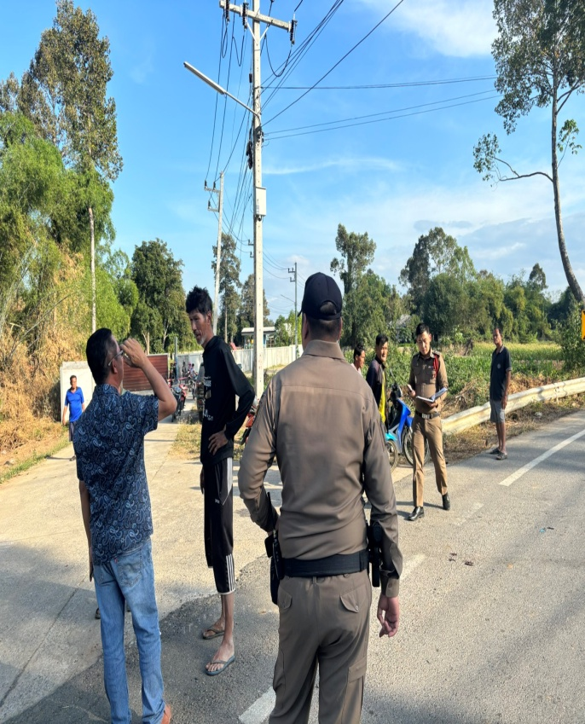
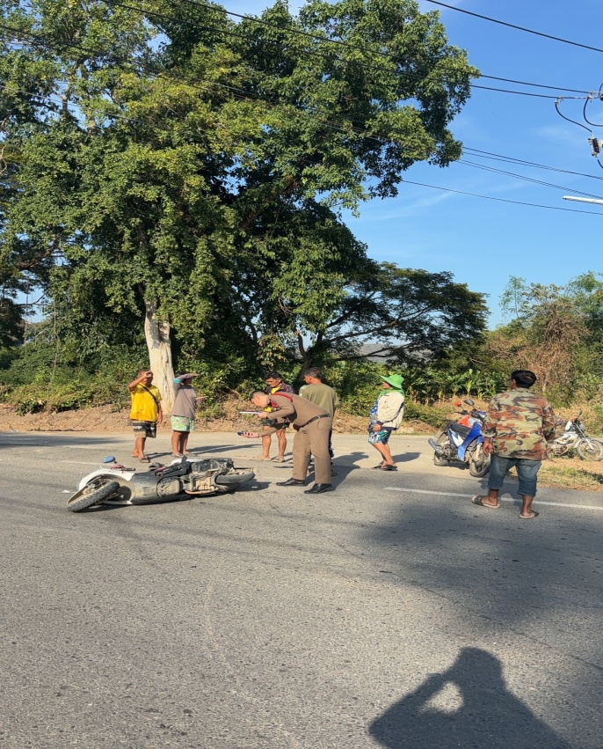
วันที่ 24 ม.ค.68 เวลา 16.00 น. ภายใต้การอำนวยการสั่งการของ พ.ต.อ.สมบูรณ์
ทองลอย ผกก.สภ.พยุหะคีรี ควบคุมการปฏิบัติโดย พ.ต.ท.สมศักดิ์ ช่องท้วม รอง ผกก.(สอบสวน)มอบหมายให้ ร.ต.อ.วรวุฒิ แว่นแก้ว รอง สว.(สอบสวน)ฯ ว.4 เหตุ ว.40 รถจักรยานยนต์กับรถจักรยานยนต์ บริเวณ ต.สระทะเล อ.พยุหะคีรี

